**Interfaz Gráfica del Sistema**

1. **Página de inicio**

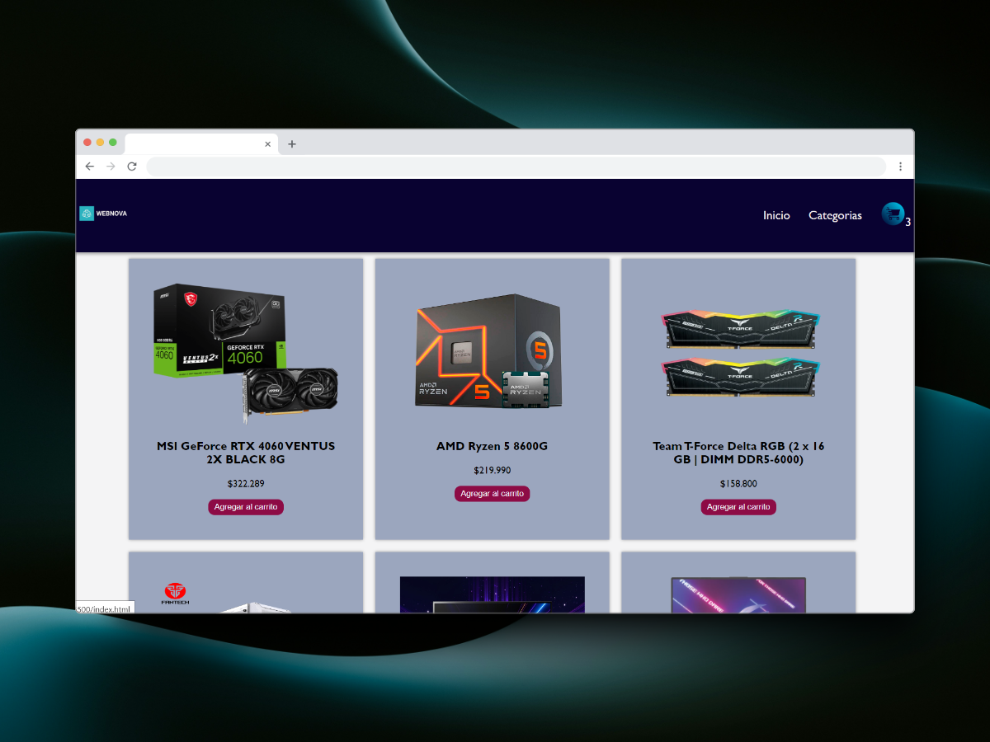

1. **Módulo de Autentificación de los usuarios**

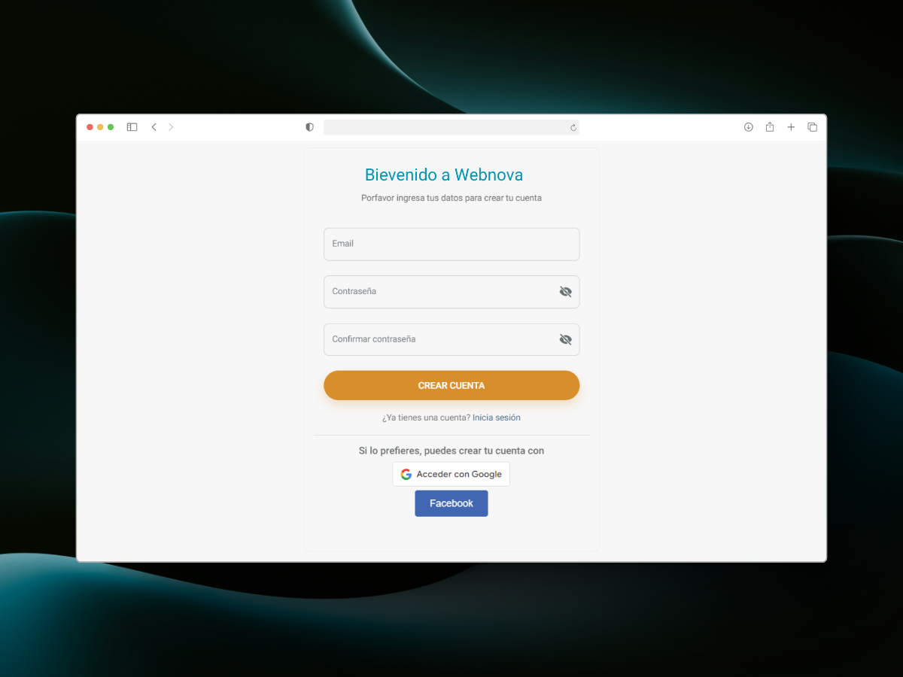

1. **Módulo de cotizaciones**

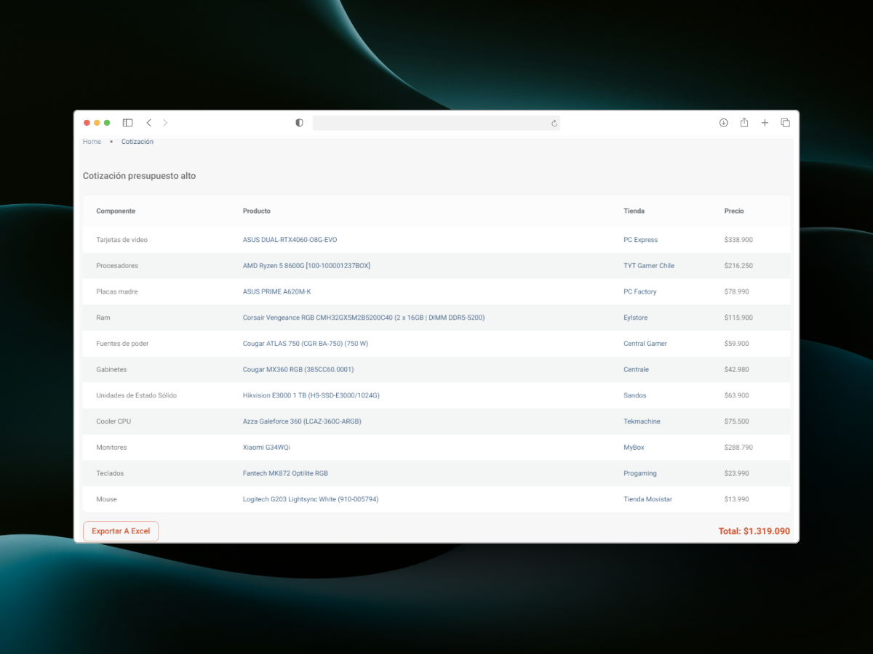

1. **Módulo de categorías**

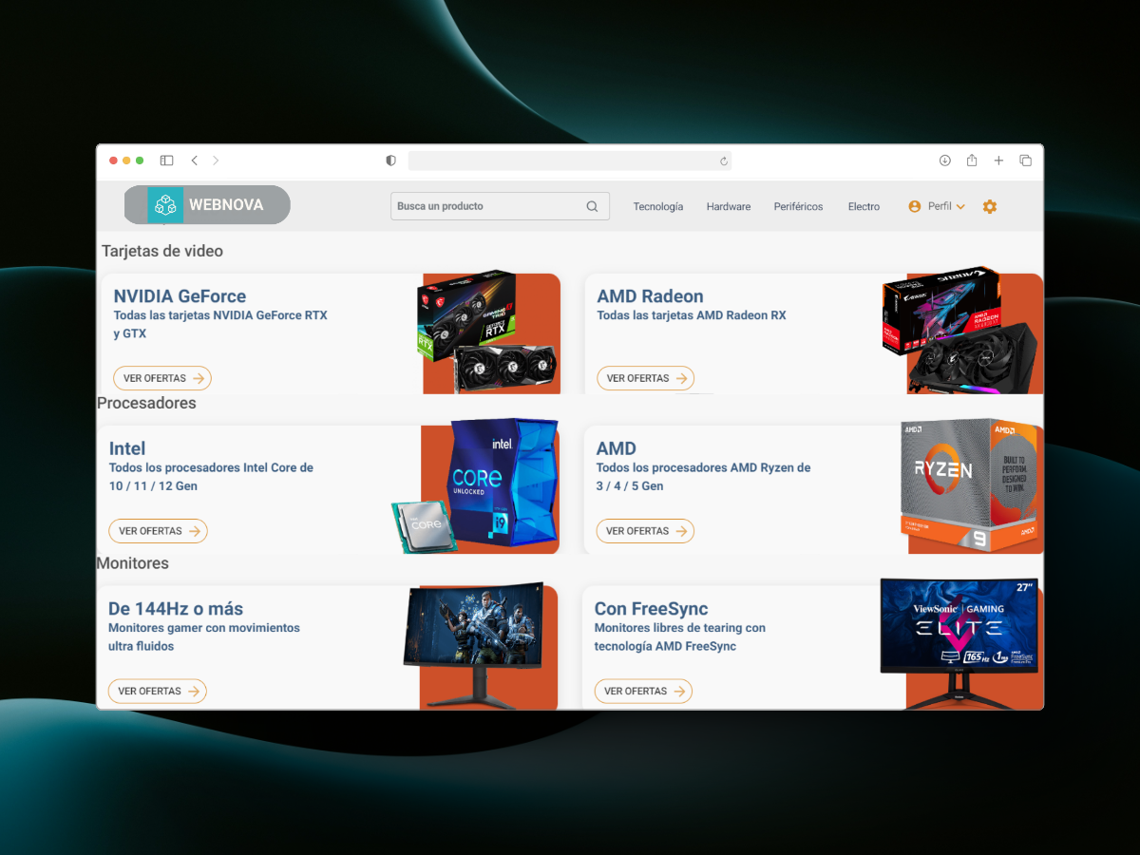

1. **Módulo de Carrito de compras**

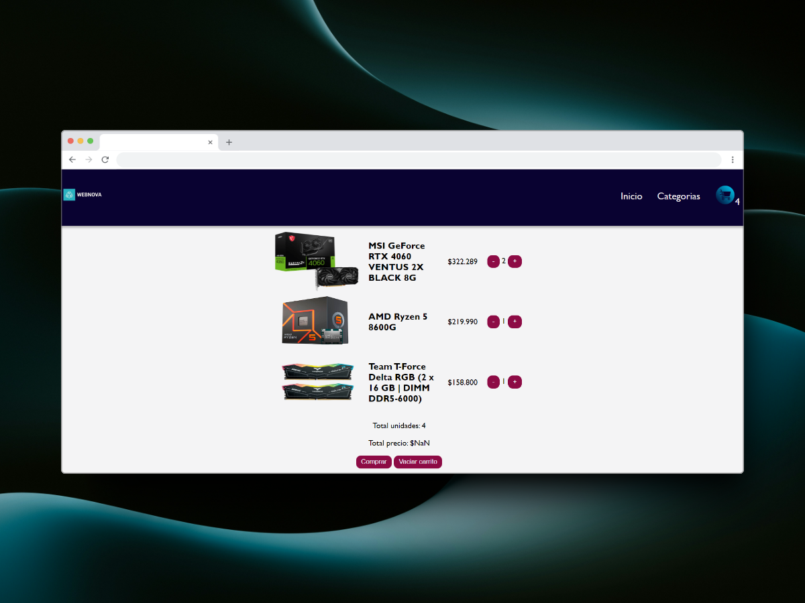

1. **Módulo Administrador del sistema**

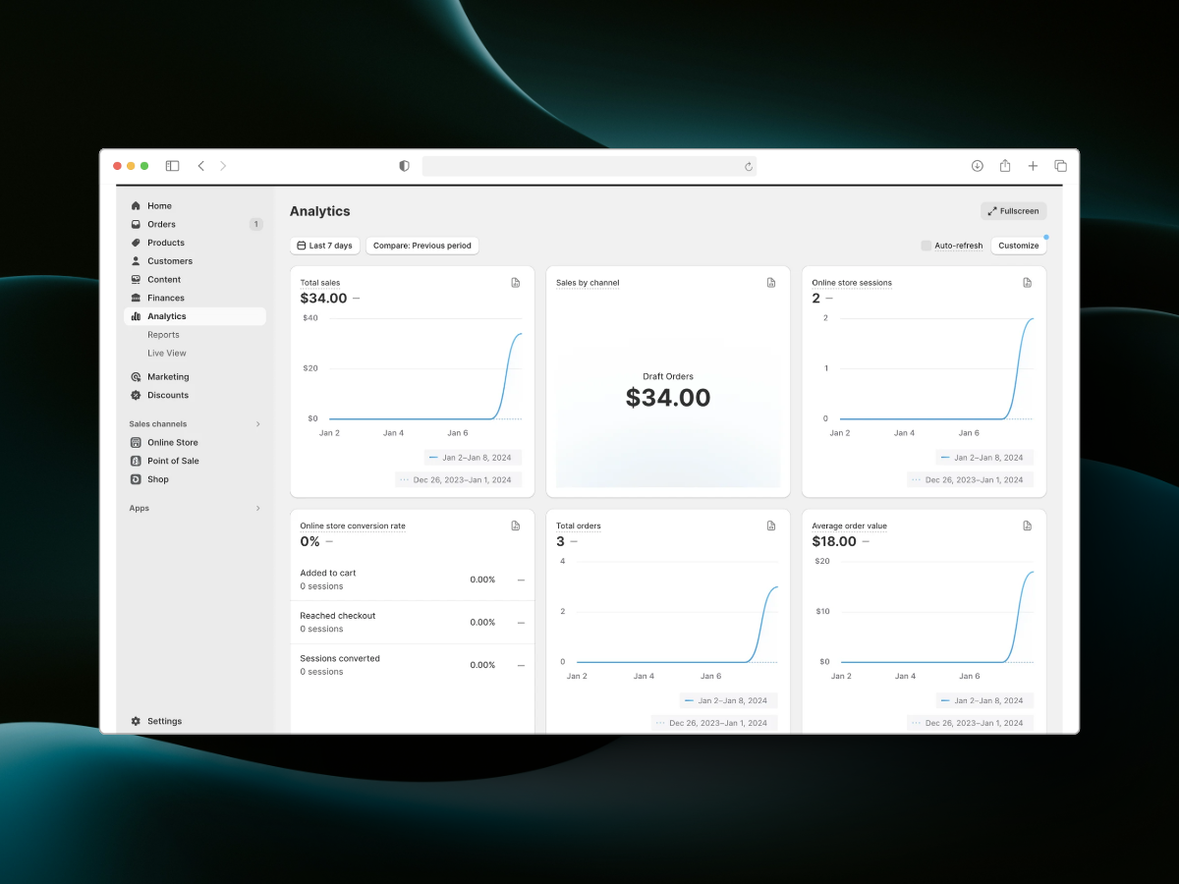

1. **Vista móvil de algunos módulos**

